EMPREGO FORMAL REACENDE EM MARÇO DE 2018
A EXPECTATIVA É DE EXPANSÃO DO EMPREGO EM NÍVEL NACIONAL E REGIONAL

Os números do CAGED do Ministério do Trabalho, apresentados em março de 2018, mostram que foram gerados 56.151 postos, o que ficou 188,25% acima dos (-63.624) eliminados em março de 2017. Por conseguinte, fechou o 1º trimestre do ano com 204.164 postos, 317,0% acima dos (-64.378) postos eliminados no trimestre de 2017.
Em relação aos últimos 12 meses, a recuperação foi de 588,18%, com 223.369 postos criados, e (-1.090.429) postos eliminados nos 12 meses de 2017.
Na RMC, a geração de postos em março de 2018 superou em 588,13% os 2.426 postos gerados 2018, contra os (-497) eliminados em março de 2017.
Os destaques positivos foram: os Serviços com 2.061 contratações, a Indústria com 648 contratações, a Agropecuária com 114 e a Administração Pública com 119. Os destaques negativos foram: o Comércio com (-367) demissões e a Construção Civil com (-198) demissões. O emprego vem se recuperando lentamente nesses dois segmentos.
A situação do trimestre de 2018 apresenta também uma forte expansão que chegou próximo de três vezes (219,55%), com destaque para Serviços, Indústria e a Agropecuária.
Nos municípios da Região, os melhores números foram: Campinas, Americana e Valinhos (+4.032); e os piores foram: Paulínia, Jaguariúna e Morungaba (-1.313).
Em Campinas, a geração de postos em março de 2018 foi de 581, cerca de 118,97% acima dos (-653) postos eliminados em março de 2017. Os destaques positivos foram: Serviços, Indústria e Construção Civil com 915 contratações, e o Comércio com (-359) eliminados.
No trimestre de 2018 foram 2.125 contratações, cerca de 696,91% acima dos (-356) demissões de janeiro a março de 2017, os destaques positivos foram: Serviços, Indústria e Construção Civil com (+3.425) contratações, e os negativos foram: Comércio e Administração Pública com (-1.371) demissões.
Os números do CAGED no trimestre de 2018 são os maiores desde 2015, tanto em Campinas e Região, bem como em Nível Nacional, o que demonstra que está sendo mantido um crescimento lento, mas gradativo na geração de postos de trabalho, o que indica uma redução do índice de desemprego, que deverá ser reduzido até o final do ano, podendo variar a taxa dos 12% atual, para abaixo dos 10,5% e 11,0%. Essa tendência é fundamental para o crescimento da economia, indicando uma expansão do PIB entre 2,0 e 2,5%.

Laerte Martins
Economista / Diretor - ACIC

AVALIAÇÃO CAGED: MARÇO / 2018

AVALIAÇÃO MENSAL DO EMPREGO FORMAL: CAMPINAS

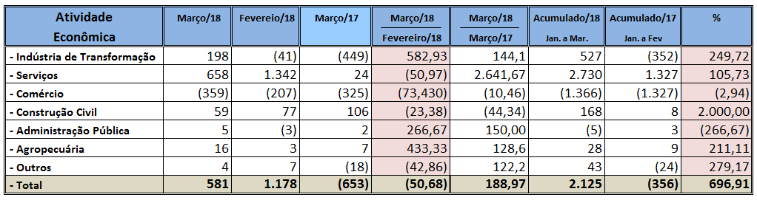

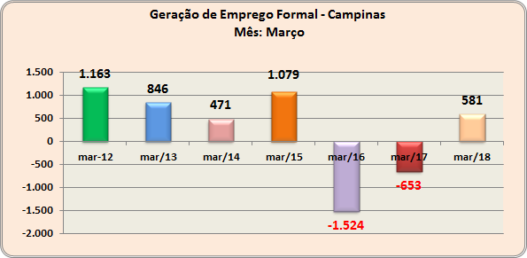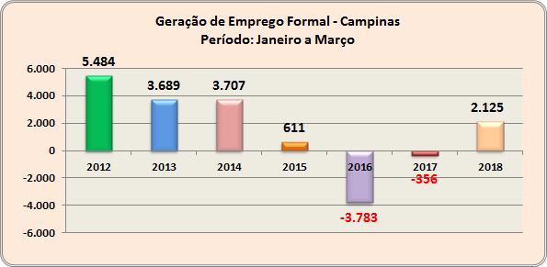

AVALIAÇÃO MENSAL DO EMPREGO FORMAL: RMC

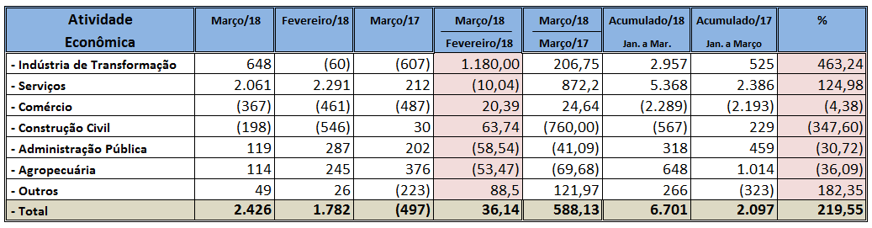

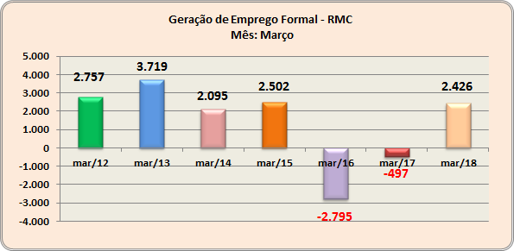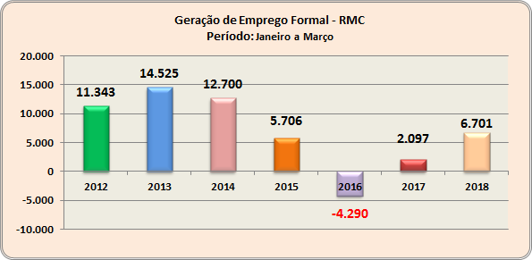

A performance de emprego em Março de 2018 nos municípios da RMC
apresentou o seguinte quadro:

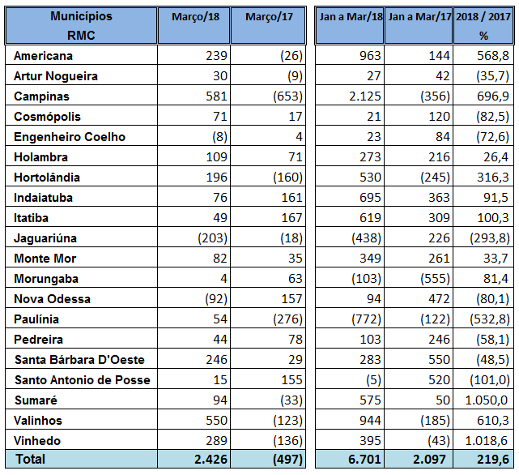

Laerte Martins
Economista / Diretor - ACIC

Abril/2018

